**HDI一期技术设计方案V1.1**

**广东以大供应链管理有限公司**

**编写人：罗荣熙**

**2019.04.08**

修改记录

|  |  |  |  |  |  |
| --- | --- | --- | --- | --- | --- |
| 序号 | 版本号 | 内容 | 修改人 | 审批人 | 发布日期 |
| 1 | V1.0 | 创建 | 罗荣熙 | 罗然熹 | 2019.04.08 |
| 2 | V1.1 | 修改 | 罗荣熙 | 罗然熹 | 2019.04.10 |
|  |  |  |  |  |  |
|  |  |  |  |  |  |

目录

一、 引言 4

二、 概述 4

1、 参考资料 4

2、 现状分析 4

三、 一期架构 5

1、 独立版SPD前置机架构图（没有对接HDI） 5

1.1前置机 5

1.2数据采集 5

1.3数据交换 6

1.3 FastDFS文件存储 6

1.4技术选型 7

2、 HDI一期总体架构图 8

2.1数据采集层 8

2.2数据中心层 9

2.3技术选型 10

3、 Ebeit与HDI协作架构图 11

3.1系统基础功能 11

3.2 HDI数据中心 12

3.3 Ebeit与HDI协作交换 13

# 引言

本文档主要描述“HDI一期技术设计方案”，主要根据现阶段公司需求情况，进行技术架构进行规划和技术选型。目标建立统一的接口交换标准和统一数据中心，实现电子证照的统一管理，达到数据共享目的。

# 概述

## 参考资料

* 1. HDI总体设计方案20190327.docx
  2. HDI一期解决方案.docx
  3. HDI一期需求说明书20190326.docx
  4. 标准版2.0-证照管理-解决方案V1.1.docx

## 现状分析

目前由于开发时间紧迫，系统基础功能采用原来Ebeit平台作为开发集成架构，复用原有与供应商ERP、院内SPD数据对接和ETL数据同步和系统管理相关功能，减少这部分的研发成本，独立部署运行。HDI新开发架构采用微服务架构，主要用于前置机和数据中心建设，根据新的需求，开发机构管理、供应商商品管理、采购计划管理、供货管理、退货管理、结算管理、证照管理、系统管理等功能。

# 一期架构

## 独立版SPD前置机架构图（没有对接HDI）

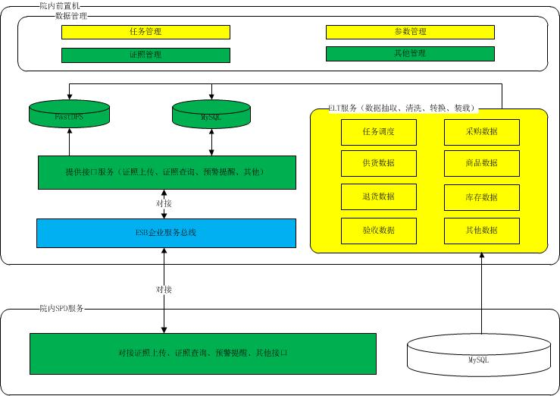

备注：（1）绿色为新研发内容；

1. 黄色为待定内容（需要评估后决定是改造还是新研发？）；
2. 蓝色为本期暂不实现内容。

### 1.1前置机

对于独立版的SPD提供电子证照的管理功能，这里前置机统一采用HDI的数据采集中间件本地化进行部署。目的是为了达到代码重用，减少开发成本。

### 1.2数据采集

通过定时任务调度，采用ETL抽取数据，并对数据进行清洗、转换和装载。主要包括采购数据、供货数据、商品数据、退货数据、库存数据、验收数据等。

### 1.3数据交换

前置机提供统一的证照上传、证照查询、预警提醒等实时交换接口与院内SPD系统进行数据交换。另外提供任务管理、参数管理、证照管理等相关接口给前端进行数据的操作与维护。

### 1.3 FastDFS文件存储

SPD通过录入电子证照信息，对接前置机的接口，将电子证照图片存储基于分布式文件系统（FastDFS）的存储管理，提供高吞吐量的数据访问及数据备份。数据存储方式采用分布式对象存储，实现按机构/商品编号绑定。

### 1.4技术选型

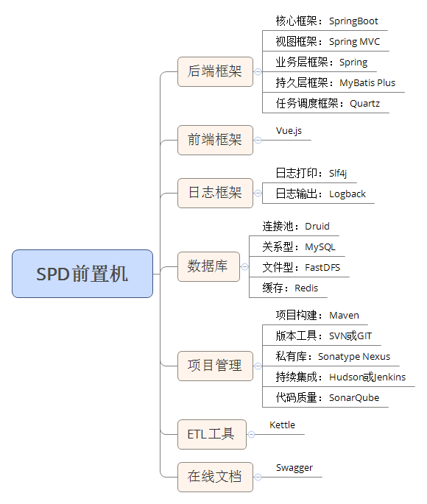

## HDI一期总体架构图

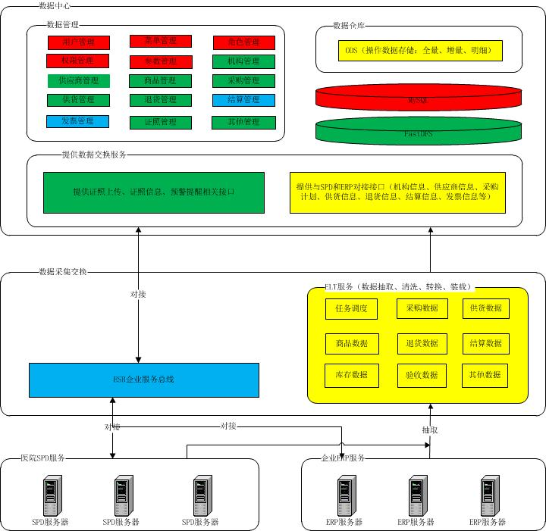

备注：（1）绿色为新研发内容；

（2）红色为改造内容；

（3）黄色为待定内容（需要评估后决定是改造还是新研发？）；

1. 蓝色为本期暂不实现内容。

### 2.1数据采集层

数据采集层主要用于采集开发外网并与HDI平台对接的医院SPD和企业ERP系统相关业务数据，主要包括：采购数据、供货数据、商品数据、退货数据、结算数据、库存数据、验收数据等。并且提供与医院SPD和企业ERP系统实时数据交换的接口，主要包括：证照上传、证照信息查询、证照审核、预警提醒等。作用是架设在HDI平台和医院SPD和企业ERP系统的数据采集交换的中间件。

### 2.2数据中心层

数据中心主要提供数据管理和数据仓库的功能。数据管理主要包括：机构管理、用户管理、角色管理、菜单管理、权限管理、参数管理、供应商管理、商品管理、采购管理、供货管理、退货管理、结算管理、发票管理、证照管理等相关功能。数据仓库主要包括：对抽取医院SPD和企业ERP系统的数据进行清洗、转换、存储（全量、增量、明细）。另外提供数据交换接口服务，主要包括：供应商信息、商品信息、供货信息、发票信息、证照信息等相关接口。

### 2.3技术选型

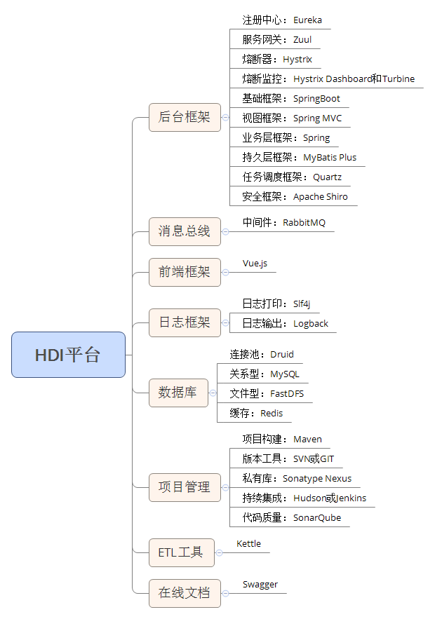

## Ebeit与HDI协作架构图

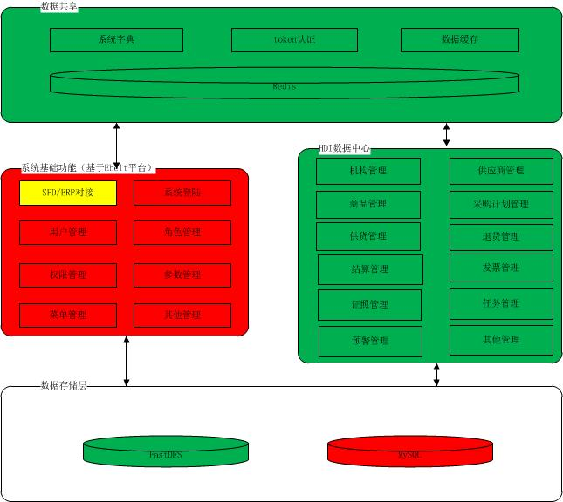

备注：（1）绿色为新研发内容；

（2）红色为改造内容；

（3）黄色为待定内容（需要评估后决定是改造还是新研发？）。

### 3.1系统基础功能

系统基础功能采用原来Ebeit平台作为开发集成架构，复用原有与供应商ERP、院内SPD数据对接和ETL数据同步和系统管理相关功能，减少这部分的研发成本，独立部署运行。

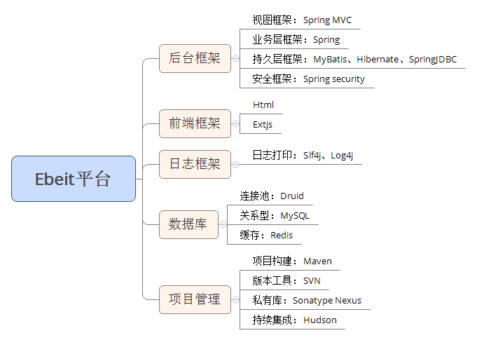

Ebeit平台技术选型图

### 3.2 HDI数据中心

数据中心主要包括：数据采集、数据存储、数据管理和提供接口服务相关功能，主要采集采购数据、供货数据、商品数据、退货数据、结算数据、库存数据、验收数据等；提供机构管理、用户管理、角色管理、菜单管理、权限管理、参数管理、供应商管理、商品管理、采购管理、供货管理、退货管理、结算管理、发票管理、证照管理等相关功能。对外提供提供数据交换接口服务，主要包括：供应商信息、商品信息、供货信息、发票信息、证照信息等相关接口。



HDI平台技术选型图

### 3.3 Ebeit与HDI协作交换

Ebeit平台和HDI平台之间交换通过Redis进行token认证。用户首先从Ebeit平台登录，登录成功后将当前用户信息写入到Redis，并将唯一token值返回到前端。当需要调用HDI平台的接口时，使用返回的唯一token值作为调用接口的校验密钥，如果token有效则允许调用，否则提示调用失败。另外Redis还作为数据字典和系统参数的缓存，作为Ebeit平台和HDI平台数据共享。